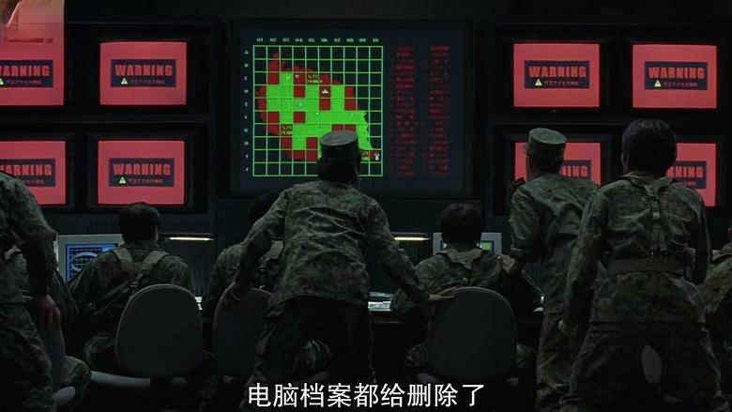
小刺头黑进了指挥部
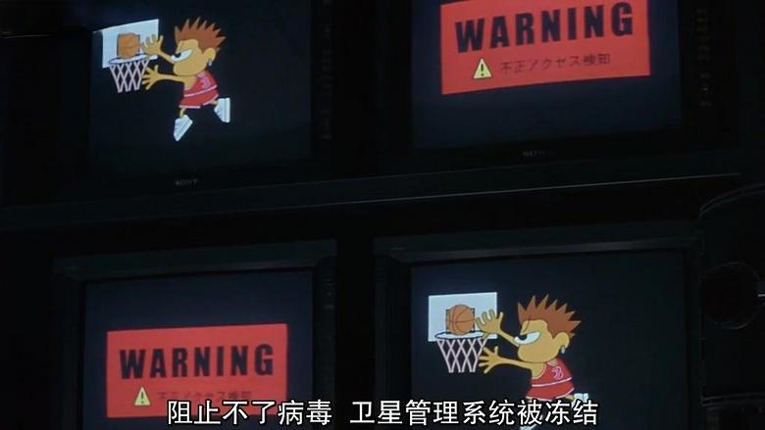
病毒入侵了指控部的电脑，而病毒入侵界面也是打篮球
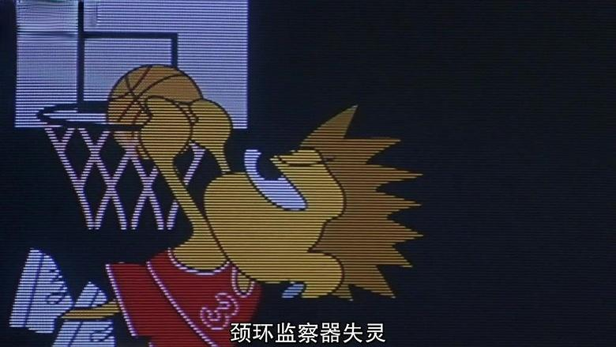
项圈不能监听了
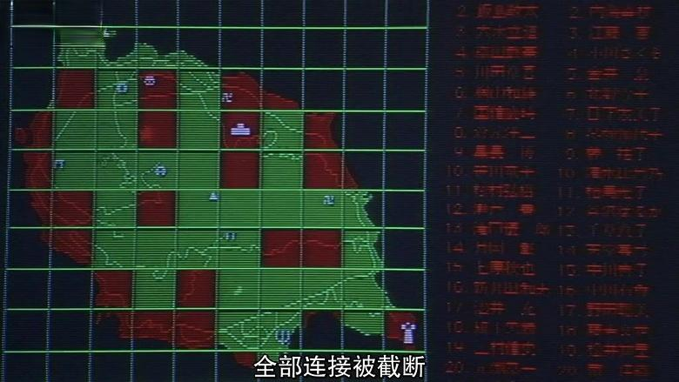
所有信号都被阻断
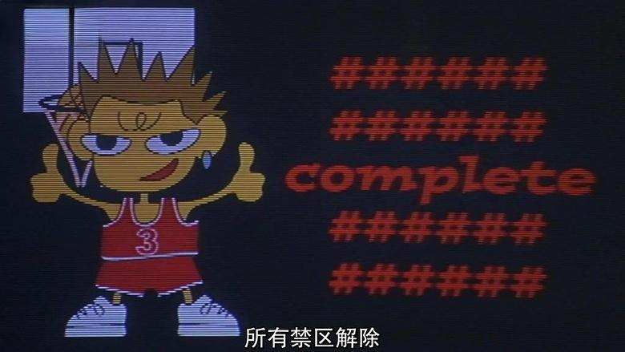禁区也被关闭了
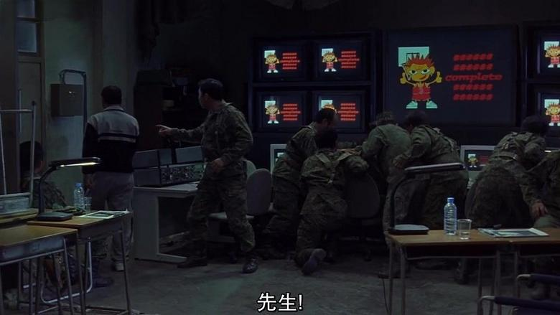
相比士兵们的手足无措，北野淡定多了
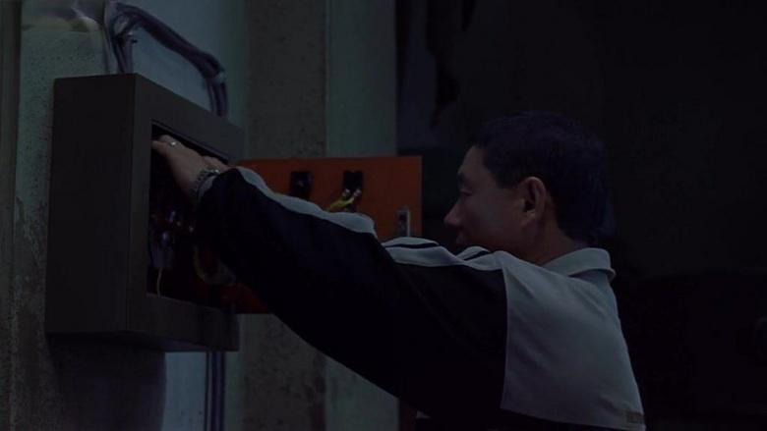
他走到外面默默的关上电闸，整个指控部瞬间黑了下来
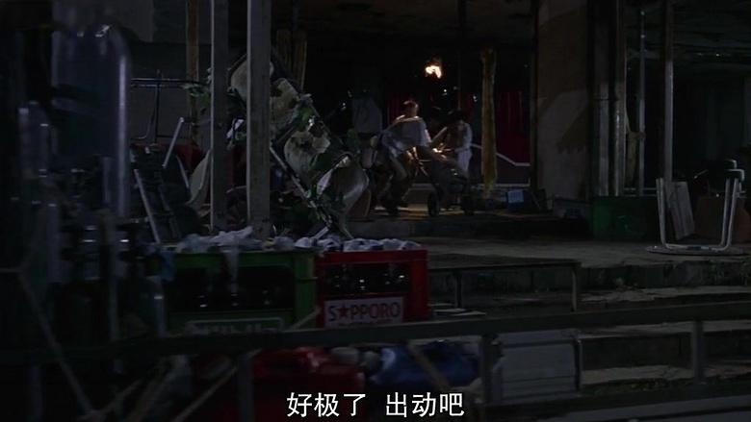
而这边，小刺头一行人正搬运着煤气罐和一些其他的东西上车
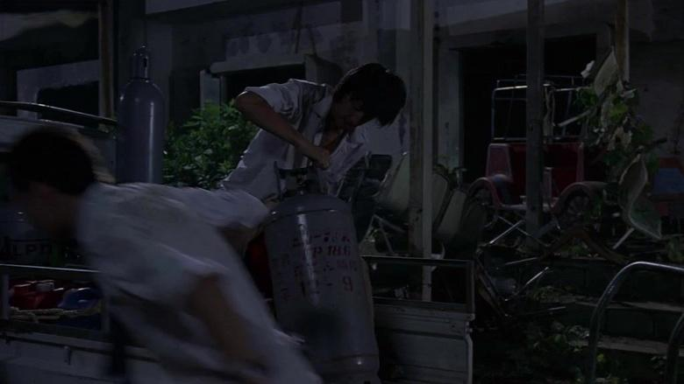
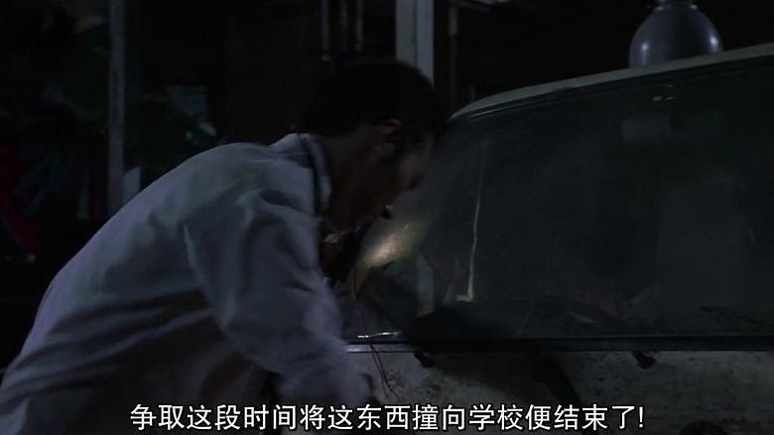
他们要将这一车的自制炸药送到学校去
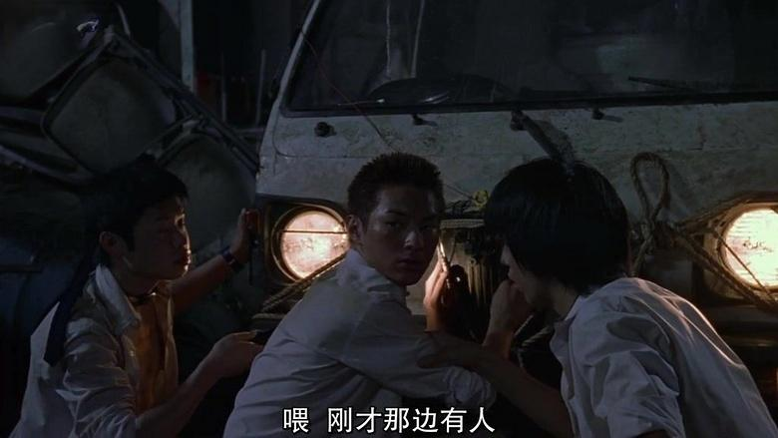
这时候来人了
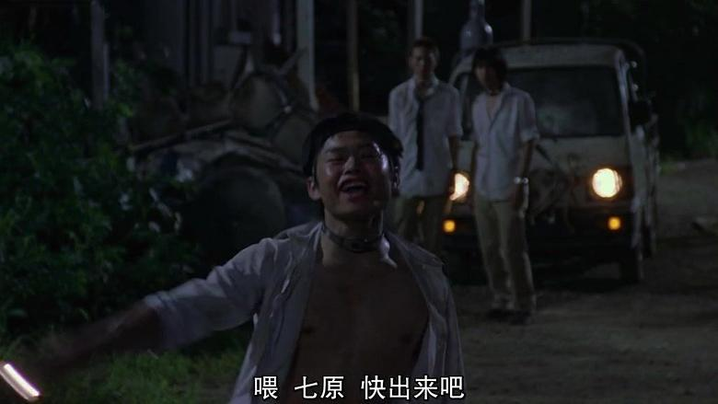
小伙伴以为杉村把消息带给了秋也，然后秋也找过来了
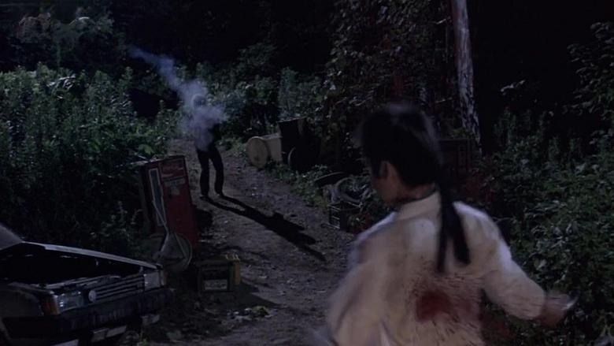
但是来人并不是秋也，而是长毛，小伙伴被当场射杀
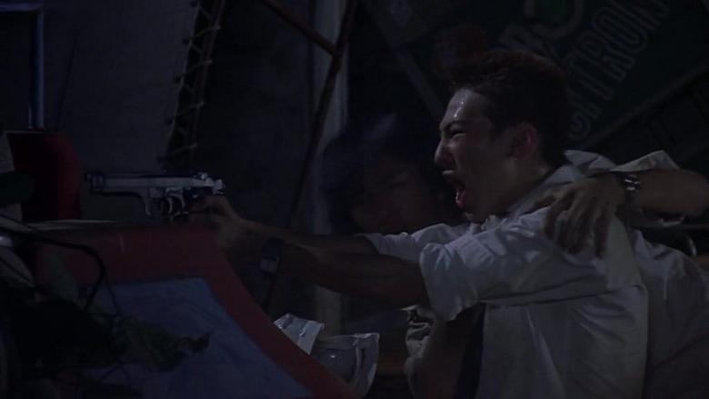
小刺头看到小伙伴死了，也拿起枪对着来人的方向扫射着
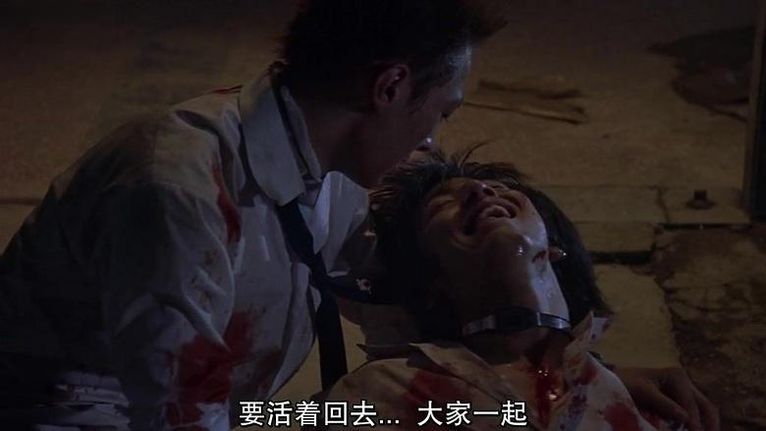
但火力肯定比不过长毛，小伙伴们一一领了便当
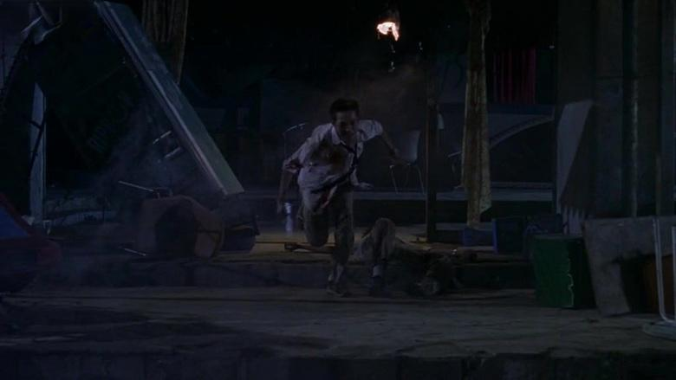
只剩下自己的小刺头，准备跑去炸药车里逃跑
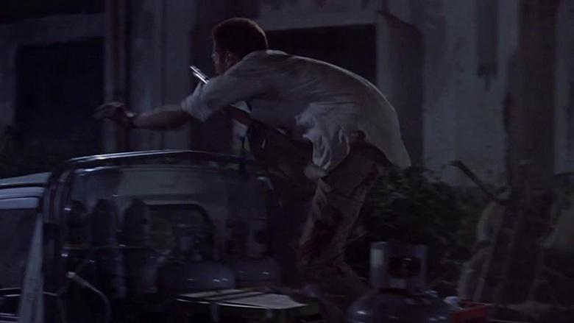
他从车后跑到车头，准备开车离开
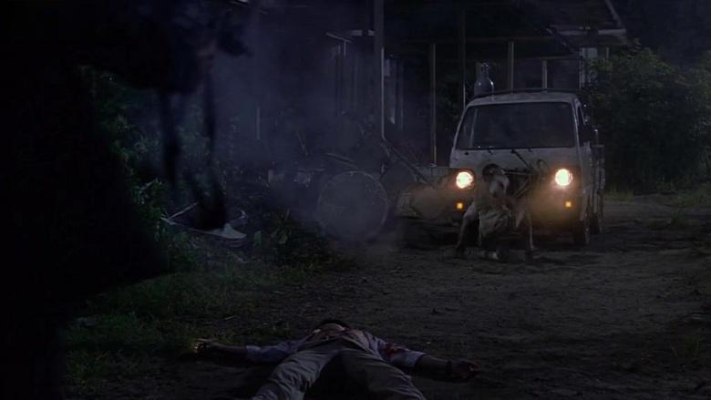
但是摔下车头的时候，被长毛扫射了
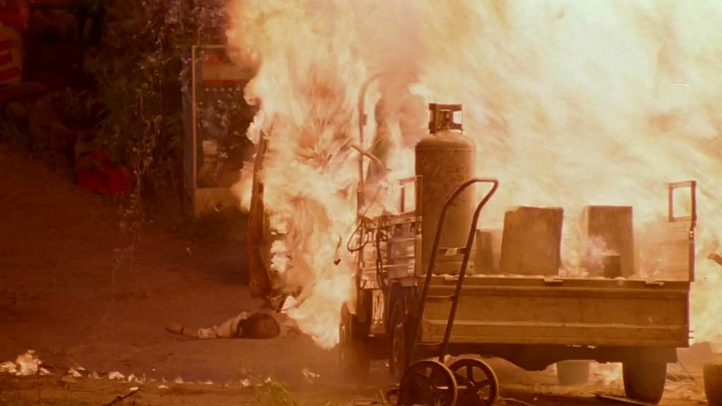
然后炸药车也引爆了
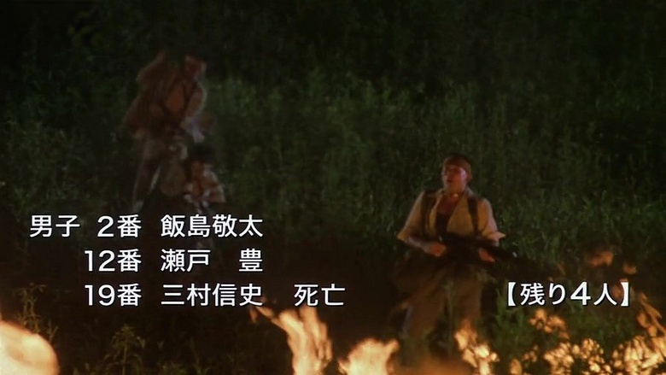
还剩下4人。而这时候秋也一行人也赶到了小刺头所在的废墟

